5.pielikums
Olaines novada pašvaldības domes 2026.gada 25.februāra sēdes lēmumam (2.prot., 17.p.)

Piešķirtais ielas nosaukums Asara iela zemes vienības daļai ar kadastra apzīmējumu 8080 021 1407

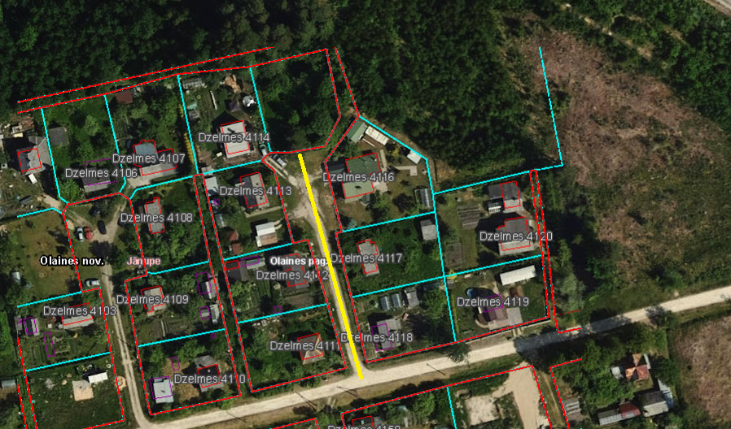

Veiktā darbība (adreses piešķiršana, maiņa, tai skaitā adreses pieraksta formas precizēšana, likvidēšana vai esošās adreses saglabāšana) | Adresācijas objekts (viensēta, ēka, apbūvei paredzēta zemes vienība un telpu grupa) | Adresācijas objekta un, ja nepieciešams, ar to funkcionāli saistīto objektu kadastra apzīmējums, ja tāds ir | Adresācijas objekta esošā adrese, ja tāda ir | Esošā adresācijas objekta kods adrešu klasifikatorā, ja tāds ir | Adresācijas objekta jaunā adrese | Adresācijas objekta un, ja nepieciešams, ar to funkcionāli saistīto objektu jaunais kadastra apzīmējums, ja tāds ir | Cita informācija, ja tāda ir
1 | 2 | 3 | 4 | 5 | 6 | 7 | 8
Adreses maiņa | Zemes vienībai  Dārza mājai | 80800211170  80800211170001 | “Dzelmes 4111”, Jāņupe, Olaines pag., Olaines nov., LV-2127 | 106135671 | Asara iela 1, Jāņupe, Olaines pag., Olaines nov., LV-2127
Adreses maiņa | Zemes vienībai  Dārza mājai  Saimniecības ēkai  Šķūnim  Siltumnīcai – nepabeigta celtniecības | 80800211171  80800211171001  80800211171002  80800211171003  80800211171004 | “Dzelmes 4112”, Jāņupe, Olaines pag., Olaines nov., LV-2127 | 106135688 | Asara iela 3, Jāņupe, Olaines pag., Olaines nov., LV-2127
Adreses maiņa | Zemes vienībai  Dārza mājas jaunbūvei  Tualetei | 80800211015  80800211015001  80800211015002 | “Dzelmes 4113”, Jāņupe, Olaines pag., Olaines nov., LV-2127 | 106135052 | Asara iela 5, Jāņupe, Olaines pag., Olaines nov., LV-2127
Adreses maiņa | Zemes vienībai  Dārza mājai | 80800211172  80800211172001 | “Dzelmes 4114”, Jāņupe, Olaines pag., Olaines nov., LV-2127 | 106135696 | Asara iela 7, Jāņupe, Olaines pag., Olaines nov., LV-2127
Adreses maiņa | Zemes vienībai  Viena dzīvokļa mājai | 80800211174  80800211174001 | “Dzelmes 4118”, Jāņupe, Olaines pag., Olaines nov., LV-2127 | 106567784 | Asara iela 2, Jāņupe, Olaines pag., Olaines nov., LV-2127
Adreses maiņa | Zemes vienībai  Dārza mājai | 80800211012  80800211012001 | “Dzelmes 4117”, Jāņupe, Olaines pag., Olaines nov., LV-2127 | 106135036 | Asara iela 4, Jāņupe, Olaines pag., Olaines nov., LV-2127
Adreses maiņa | Zemes vienībai  Dārza mājai | 80800211011  80800211011001 | “Dzelmes 4116”, Jāņupe, Olaines pag., Olaines nov., LV-2127 | 106135028 | Asara iela 6, Jāņupe, Olaines pag., Olaines nov., LV-2127
Adrese piešķiršana | Zemes vienībai | 80800211173 |  |  | Asara iela 8, Jāņupe, Olaines pag., Olaines nov., LV-2127

Sagatavoja: īpašumu un juridiskās nodaļas speciāliste A. Lagutinska

